**Консультация для родителей**

**Тема: «Чистоговорка –дело не шуточное!»**

Развитие речи происходит у всех детей неодинаково: у кого-то быстро пополняется словарный запас, улучшается звуковое оформление слов, более развернутыми становятся фразы, а кому-то не обойтись без дополнительной помощи со стороны окружающих взрослых.. Поэтому необходимо учить малышей четко и правильно произносить, а также слышать и различать звуки в словах.

Одним из игровых упражнений, которое используется для развития у детей слухового внимания, правильного восприятия речи, является чистоговорка. **Чистоговорка** — ритмичный речевой материал, содержащий сложные сочетания звуков, слогов, слов, трудных для произношения.

Составитель известного словаря В. И. Даль чистоговорку определяет так: «Чистоговорка – род складной речи, с повторением и перестановкой одних и тех же букв или слогов, сбивчивых или трудных для произношения». Чистоговорки еще называют логопедическими загадками. Такие упражнения помогают детям освоить интонацию вопроса и развивают у них чувство ритма. Рифмы и ритм этих шуток облегчают произношение и запоминание звуков. Слоговой компонент шутки – чистоговорки способствует формированию правильного звукопроизношения и стимулирует развитие слухового восприятия речи. Для детей младшего и среднего дошкольного возраста более всего подходят небольшие шутки - чистоговорки с применением игрушек, картинок.

Важно помнить, что в речевой игре от ребёнка требуется использование приобретённых ранее знаний в новых связях и обстоятельствах, а помочь ему в этом можете именно вы: родители, бабушки и дедушки – самые первые и близкие его наставники и воспитатели.

**Для чего же нужны чистоговорки?**

1. **Формирование правильного звукопроизношения, выразительности речи.**

    Использование чистоговорок часто является одним из наиболее эффективных способов отработки, закрепления звуков в речи. При этом наряду с готовыми вариантами можно самим придумывать слова на изучаемый звук, составлять фразу, а к ней чистоговорку. В целях автоматизации звука, развития артикуляционной моторики, чёткой дикции, выразительности речи рекомендуется произносить чистоговорку несколько раз, выполняя при этом разные задания.

Например, при автоматизации звука [С] используется чистоговорка: «Са-са-са – идёт хитрая лиса».

**Виды заданий:**

Автоматизация звука, работа над выразительностью, дикцией.

-произносим с различной интонацией (вопросительной, восклицательной, с грустью и т.д.);

-произносим голосом разным по тембру (как мишка, как мышка);

-произносим тихо или громко;

-произносим в разном темпе (медленно или быстро);

-произносим, меняя место логического ударения (ударяем молоточком на разные слова).

**2. Развитие фонематического восприятия, звукового и слогового анализа и синтеза.**

Чистоговорки способствуют привлечению внимания детей к звучащему слову, его звуковому и слоговому составу.

**Виды заданий:**

- Добавляем слог с определённым звуком:

Сы-со-са – на бумаге поло… (са).

Су-са-сы – у девчушки две ко… (сы).

Сы-су-со – покатилось коле… (со).

Са-со-су – маме я цветы не… (су) и т.д.

- Прошагаем по слогам:

Ла-ла-ла – ост-ра-я пи-ла.

Ча-ча-ча – на-ша ка-ша го-ря-ча.

Ще-ще-ще – в дож-дик мы и-дём в пла-ще и т.д.

- Закончим чистоговорку (выбираем слово с соответствующим слогом):

Са-са-са – … (каша, коза, коса)? Са-са-са – коса.

Ро-ро-ро – (ведро, весло, верно)? Ро-ро-ро – ведро.

Ча-ча-ча – (гуща, куча, суша)? Ча-ча-ча - куча и т.д.

- Повторяем без ошибок:

Су-шу, су-шу – я письмо пишу.

За-жа, за-жа – есть иголки у ежа.

Ща-ча, ща-ча – у Танюши два мяча и т.д.

- Поменяем звуки:

«л» на «р»: Ал-ал-ал – бал. Ар-ар-ар – бар.

«ш» на «с»: Ша-ша-ша – крыша. Са-са-са – крыса.

**3. Совершенствование лексико-грамматического строя и связной речи.**

На материале чистоговорок можно учить детей изменять форму слова, образовывать слова, согласовывать их между собой, употреблять предлоги, составлять предложения и небольшие рассказы.

**Виды заданий:**

- Изменяем форму слова:

Са-са-са – вот опять идёт … (лиса).

Сы-сы-сы – прибежали две … (лисы).

Су-су-су – дети видели … (лису).

Сой-сой-сой – волк погнался за …(лисой).

Се-се-се – много сказок о … (лисе).

Ис-ис-ис – в лесу есть много … (лис) и т.д.

- Отвечаем чистоговоркой на вопрос (признаки, действия):

Ра-ра-ра – какая детвора? Ра-ра-ра – весёлая, шумная, дружная детвора и т.д.

Ра-ра-ра – что делает детвора? Ра-ра-ра – играет, напевает, танцует детвора и т.д.

- Подбираем слово с заданным звуком (с опорой на слова-признаки):

Са-са-са – хитрая, рыжая, пушистая? Са-са-са – это лиса.

- Отвечаем чистоговоркой на вопрос (можно использовать схемы, картинки):

Ла-ла-ла – где юла? Ла-ла-ла – в столе юла, на столе юла, под столом юла и т.д.

- Называем слова, противоположные по значению:

Ра-ра-ра – высокая гора. Ра-ра-ра – низкая гора.

Ро-ро-ро – полное ведро. Ро-ро-ро – пустое ведро и т.д.

- Называем слова «ласково»:

Лу-лу-лу – стул в углу. Лу-лу-лу – стульчик в углу.

Ре-ре-ре – искра в костре. Ре-ре-ре – искорка в костре и т.д.

**4. Придумываем рассказ по картинке или вопросам:**

Са-са-са – кто это? Са-са-са – это лиса.

Са-са-са – какая лиса? Са-са-са – рыжая лиса.

Са-са-са – что же делает лиса? Са-са-са – гуляет по лесу лиса.

Са-са-са – кого встретила лиса? Са-са-са – волка встретила лиса и т.д.

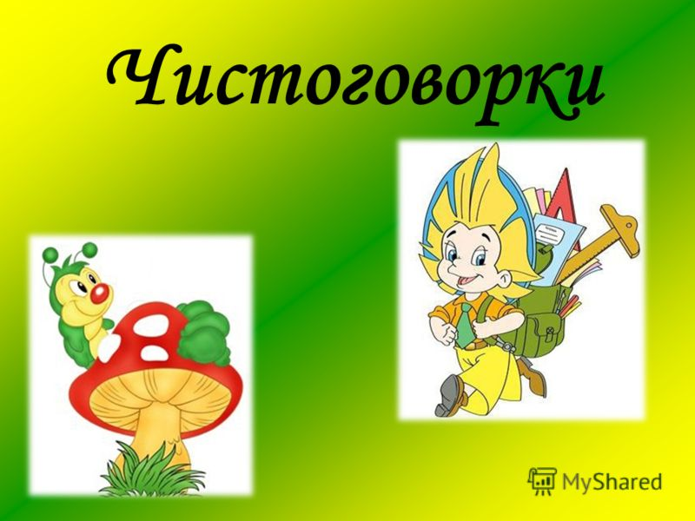МБДОУ КАЗАНЦЕВСКИЙ ДЕТСКИЙ САД

**КОНСУЛЬТАЦИЯ**

Воспитатель Гусарова О.В.

С. Казанцево, 2022 г.